Start to Swing

Inhoud

Basisinfrastructuur 2

Basisonderdelen beheer 3

Beheer in Swing Studio 4

Basisafspraken beheer Swing 4

Data Definiëren 4

Beheer van de Onderwerpen-tabel 5

Data inlezen 9

Data>Importeren - Keuzes bij upload 11

Beheer Themaboom 14

Kader 14

Afspraken 14

Technisch 14

Beheer Toegang 16

Architectuur van de toegangsgroepen 17

Rapporten aanmaken 18

Beheer Dashboard 19

Beheer van dit document 20

# Basisinfrastructuur

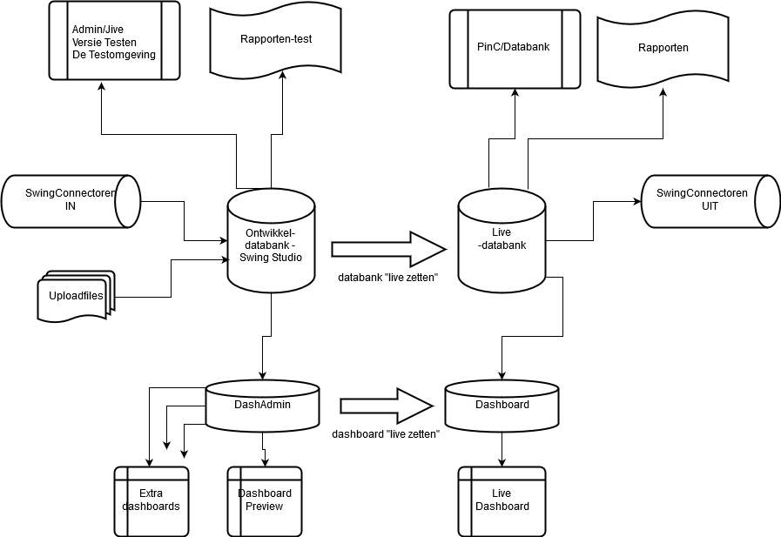

# Basisonderdelen beheer

**Swing Jive** is de basistoepassing, waar Dashboard bovenop gebouwd is.

Beheer van Swing Jive gebeurt in **Swing Studio**.

<https://provincies.incijfers.be/Admin/Studio/>

Vanuit die toepassing kan je ook doorklikken naar **DashAdmin**, de beheerstool voor de dashboards.

**Publiceren** of extern zetten is het proces waarmee dingen publiek zichtbaar gezet worden:

* Dit vereist dat de het draaiboek [voor controle van data](https://share.vlaamsbrabant.be/share/page/site/socialeplanning/document-details?nodeRef=workspace://SpacesStore/c88e9092-114d-4b3a-8192-d9b235da8d29) en/of [rapporten](https://share.vlaamsbrabant.be/share/page/site/socialeplanning/document-details?nodeRef=workspace://SpacesStore/44a23bf7-0262-41b1-bb4d-757cc38ace63) is doorlopen
* De Onderwerpen zijn in de Themaboom EXTERN gezet. De Rapporten zijn toegevoegd op de zes relevante plaatsen. De Dashboard-pagina is zichtbaar gemaakt
* De Databank en/of het Dashboard worden *live gezet. De Databank live zetten is dus maar een klein onderdeel van publiceren!*

Nog eens [in detail nalezen](https://github.com/provinciesincijfers/JiveDocumentation/blob/master/gebruik_testomgeving.md) over INTERN/EXTERN en live/test?

**Swing Jive** heeft een “live” versie een “test” versie. [1]

De “live” versie provincies.incijfers.be/databank staat op een krachtige server. Je kan er inloggen om gevoelige data of nog niet afgeronde thema’s te raadplegen. Deze versie wordt ververst elke keer we “de Databank live zetten”.

De “test” versie provincies.incijfers.be/admin/jive staat op een server die enkel bedoelt is om te testen. Je bent er doorgaans ingelogged, maar je kan er uitloggen om te zien wat klanten straks zien op de “live” versie.

De test-versie wordt regelmatig gepubliceerd. Als er een probleem opduikt, kunnen we dit tegenhouden met een **publicatiestop**. Dit is echter heel lastig voor andere beheerders. Als je voorziet dat je wijzigingen uitgebreid getest gaan moeten worden, of je wil iets uitproberen dat dingen kapot kan maken, gebruik dan de **beta-omgeving**: <https://beta-provincies.incijfers.be/> . Ook deze heeft een /databank en /admin/jive omgeving.[2]

# Beheer in Swing Studio

**Grote blokken:**

Data definiëren

Data inlezen

Themaboom organiseren

Toegang beheren en publiceren

Rapporten aanmaken

## Basisafspraken beheer Swing

* Provincies.incijfers.be is onze collectieve verantwoordelijkheid. Meld alle problemen of los ze zelf op! Kleine wijzigingen mag je gewoon doen, maar breng de verantwoordelijke op de hoogte. Weet je niet wie of wat verantwoordelijk is? Breng dan Joost op de hoogte. Grotere wijzigingen bespreek je met de inhoudelijk verantwoordelijke, Joost en/of de Redactiegroep.
* Gebruik een persoonlijke account. Enkel op die manier is het eenvoudig te achterhalen wie wat gedaan heeft. Gebruik een veilig paswoord. [Meer over accounts voor beheerders en gebruikers](https://share.vlaamsbrabant.be/share/page/site/socialeplanning/document-details?nodeRef=workspace://SpacesStore/3298ac5a-4307-435a-bf8f-98b70e781d84)
* De Databank wordt in principe enkel door Joost gepubliceerd. Publiceren doen we buiten de kantooruren. Immers stoor je collega’s die aan het werken zijn in Studio, en stoor je eindgebruikers. Publiceren kan enkel indien er geen gebruikers zijn in Studio, noch online. Online gebruik kan je controleren via Google Analytics. Wil je toch zelf publiceren, laat het dan weten aan Joost dat je dit van plan bent. Het Dashboard publiceren heeft geen impact op eindgebruikers en kan dus wél tijdens de kantooruren.
* Data die zélfs mits drempelwaarde echt gevoelig is, heeft geen plaats in Swing. Dit kan wel mits we de hele architectuur van Toegangsgroepen zouden aanpassen. Maar let op: Toegangsgroepen worden op dit moment door de Connector genegeerd.

## Data Definiëren

Dat doen we in de tabel Data>Onderwerpen. Hiermee wordt enkel het onderwerp zelf aangemaakt. Wil je het zichtbaar maken, dan moet je straks nog naar het hoofdstuk Themaboom Beheren.

Dit zijn de reeksen data die we hebben. Hierin wordt allerlei info over deze onderwerpen verzameld. Er zijn vier grote types onderwerpen:

* Gewone of platte onderwerpen: een reeks waarvoor we data hebben ingeladen per gebied en per jaar
* Kubus-onderwerpen: een reeks waarvoor we data hebben ingeladen per gebied, per jaar en per combinatie van dimensies (vb leeftijd en geslacht). Dit valt hier buiten scope, meer info via Handleiding en praktische afspraken [via Github](https://github.com/provinciesincijfers/JiveDocumentation/tree/master/kubussen) (omdat deze info ook ontwikkeld is met en voor de Centrumsteden)
* Stroomdata: een reeks waarvoor we data hebben ingeladen per gebied VAN, gebied NAAR en per jaar. [Meer over stroomdata](https://github.com/provinciesincijfers/JiveDocumentation/blob/master/stroomdata.md).
* Formule-onderwerpen: onderwerpen die afgeleid zijn uit een of meerdere gewone onderwerpen, (subgroepen uit) kubussen of andere formule-onderwerpen. Verder bouwen op stroomdata kan niet (zie hoofdstuk Formule-onderwerpen)

*Het meeste dagelijks beheer omvat enkel gewone- en formule-onderwerpen!*

### Beheer van de Onderwerpen-tabel

[Voorbeeldbestand](https://share.vlaamsbrabant.be/share/page/site/socialeplanning/document-details?nodeRef=workspace://SpacesStore/8bdb4be4-8e3e-4800-9f0d-c184d6ab5a89)

Belangrijkste velden:

* **Volgnr** wordt automatisch toegekend. Voeg dit dus niét toe aan je uploadfile.
* **Onderwerpcode**

Voorbeeld: v1101_t

De onderwerpcode begint met letters:

* + v : aantallen
  + vs: stroomdata
  + vp : verhoudingen
  + kubus : kubussen

Vervolgens gebruiken we een viercijferige code. De logica voor deze codes wordt bepaald in het *tabblad Domeinstructuur* van het [Opvolgingsbestand taakverdeling](https://share.vlaamsbrabant.be/share/page/site/socialeplanning/document-details?nodeRef=workspace://SpacesStore/5ee48f87-c8a4-4aff-b2b3-dd15a59e9913).

Deze code dient enkel voor het gemak van de beheerder. Een code is normaal gezien slechts voor één bron/upload-proces van toepassing. Voor complexe thema’s uit één verwerking, kan je er meerdere gebruiken. Bijvoorbeeld vind je met “1116” alle data rond herkomst op basis van rijksregister.

Hierna volgt soms een extra verduidelijking (voorbeeld “a” voor rijksregister inclusief wachtregister), maar meestal direct een _ . Na de underscore volgt een beschrijving van het onderwerp. Ook deze dient enkel voor het gemak van de beheerder. Als 1116 voor herkomst staat, hoef je dus niet meer “herk” op te nemen in de onderwerpcode.

Een onderwerpcode, eens aangemaakt en in gebruik genomen is DEFINITIEF en ONWIJZIGBAAR. Indien we het gebruik ervan stopzetten, gelieve de procedure voor [“Uitdovende onderwerpen](https://share.vlaamsbrabant.be/share/page/site/socialeplanning/document-details?nodeRef=workspace://SpacesStore/9d8e1bed-b835-4d4e-82a3-832417de39bc)” te volgen. Ga bij het beheren ook geen onderwerpen deleten en opnieuw aanmaken. Daarbij verlies je de relatie met Themaboom, Toegangsgroepen en mogelijk nog meer.  
Indien de inhoud van een Onderwerp radicaal zou wijzigen (vb vanaf nu betekent “werkloosheid bij ouderen” 55+ ipv 50+), maak dan een nieuw onderwerp aan. Je weet immers niet in welke context dit Onderwerp gebruikt wordt.

Tip: wil je rap meer weten over onderwerp v1101_t, ga dan naar <https://provincies.incijfers.be/databank?var=v1101_t> of <https://provincies.incijfers.be/admin/jive?var=v1101_t> . [Meer info over magisch bevragen van de Databank](https://provincies.incijfers.be/databank?report=achter_de_schermen)

Voor testonderwerpen of onderwerpen die enkel relevant zijn voor je eigen provincie, begin je met provwv, provli, … om dit aan te duiden.

* **Onderwerpnaam**  
  begint waar mogelijk met een kleine letter  
  geen eenheid (“aantal” of “aandeel”) in de onderwerpnaam gebruiken  
  geef een unieke naam aan je onderwerp (het moet onmogelijk zijn om twee onderwerpen te hebben met dezelfde naam die toch een ander aantal geven)
* percentages, promilles, ratio’s, … worden omschreven met (t.o.v. inwoners, …)
* als het over bevolkingsprognoses gaat voeg je achteraan [projecties] toe, vb. 75-79 jaar vrouwen (t.o.v 75-79-jarigen) [projecties]

*Voorbeelden van onderwerpnamen die een teller en noemer hebben (met uitzonderingen)*

|  |  |  |
| --- | --- | --- |
| **eenheid** | Naam | Beschrijving |
| promille  [‰] | natuurlijk saldo (t.o.v. inwoners) | aantal geboorten min de sterfte per 1.000 inwoners |
| ratio  [ratio] | oprichtingsratio | opgerichte ondernemingen t.o.v. het aantal actieve ondernemingen *100 [ratio] |
| ratio_100  [per 100] | aanbodratio WZC (t.o.v. 65-plussers) | gerealiseerde capaciteit (erkend + erkenning in onderzoek) in woonzorgcentra per 100 inwoners van 65 jaar en ouder |
| ratio_1000  [per 1.000] | pmeh met (enkel) IVT (t.o.v. 21-plussers) | aantal rechthebbenden op (enkel) een inkomensvervangende tegemoetkoming t.o.v. 1000 inwoners ouder dan 21 jaar [per 1000 21-plussers] |

* **Beschrijving** (zichtbaar wanneer je met de muis over een onderwerp zweeft of “meer info” vraagt)  
  geeft meer uitleg bij het onderwerp  
  eindigt bij een berekend onderwerp met [percentage], [promille], [ratio], …  
  indien een heel eenvoudig onderwerp, dan mag de Beschrijving identiek aan de Naam zijn  
  indien een formule-onderwerp, dan geeft het ook een korte beschrijving van de formule (mag in woorden, en hoeft niet indien bijvoorbeeld “we tellen 0-10 jarigen op bij 11 tot 18 jarigen om tot het aantal -min 18 te komen”)
* **Meer informatie**  
  verwijst naar een PDF-metadatafiche over een reeks indicatoren, waarin bron en methode wordt toegelicht. *Vb. 1205_rsvz_zelfstandigen_voorbeeld_metadata*  
  Per BRON/thema voorzien we deze fiche met meer uitleg over de verschillende onderwerpen die tot deze bron behoren. Gebruik hiervoor het [Sjabloon Metadata](https://share.vlaamsbrabant.be/share/page/site/socialeplanning/documentlibrary?file=Draaiboek%20voor%20controle%20data%20en%20metadata.docx#filter=path%7C%2FProvincies%2520in%2520Cijfers%2FPraktische%2520afspraken%2FSjabloon%2520metadata%7C&page=1).
* **Bron**  
  komt uit Data>Bronnen in PinC. Gebruik zo veel mogelijk bestaande bronnen. Als je een onderwerpentabel importeert, wordt een eenheid gebruikt uit die tabel, of bij aangemaakt in die tabel. Conventie voor Bron naam is “Naam van de bron | provincies.incijfers.be”.   
  * Bij percentages geven we enkel de Bron van de teller mee.   
  * Als onderwerpen de som vormen van andere onderwerpen uit verschillende Bronnen, dan maken we een nieuwe bron van type “Naam bron 1 & Naam bron 2 | provincies.incijfers.be”  
  * Bij onderwerpen die gebaseerd zijn op een dataverwerking die meerdere bronnen combineert (vb VDAB-verrijkt-met-rijksregister) maken we een bron van type “Naam bron 1 & Naam bron 2 | provincies.incijfers.be”
* **Formule**Wanneer mogelijk kunnen nieuwe onderwerpen best via een formule gedefinieerd worden. Bijvoorbeeld: laad het aantal bijgebouwen en het aantal hoofgebouwen in, maar maak de som van alle gebouwen binnen Swing. Zeker voor verhoudingen is dit handig. De teller kan bestaan uit verschillende (kubus)onderwerpen. De noemer moet je ook als aggregatieonderwerp aanduiden, en mag daarom slechts uit 1 onderwerp bestaan.  
  Zie hoofdstuk “Formule-onderwerpen”
* **Aggregatie-onderwerp**  
  moet ingevuld zijn als je bij een formule een teller en een noemer hebt. Die noemer  
  kan ook gebruikt worden om een hard ingelezen percentage op basis van een weegfactor te laten aggregeren naar hogere gebiedsniveaus
* **Datatype**

Standaard Numeriek, voor aantallen . Vaak ook Percentage of Gemiddelde.

**Gemiddelde** wordt met  aangeduid in themaboom.   
Voor **Percentage** zijn er twee opties:  
* “echte percentages”: gebruik datatype Percentage én de eenheid “p” en je krijgt . Gebruik deze combinatie steeds voor echte percentages, en enkel voor echte percentages. Een percentage is enkel van toepassing als je een subgroep van een totaal deelt door dat totaal. Dit kan dus normaal gezien ENKEL indien de teller en noemer van dezelfde bron komen en over hetzelfde gaat. Is dat niet het geval, gebruik dan een:  
* “ratio’s”: Indien je datatype Percentage gebruikt en de Eenheid “promille”, “ratio” of “ratio_[NogIetsAnders]”, dan krijg je 

* **Eenheid**  
  komt uit de Data>Eenheden. Als je een onderwerpentabel importeert, wordt een eenheid gebruikt uit die tabel, of bij aangemaakt in die tabel. Gelieve dus eerst te gaan kijken of de eenheid al bestaat
* **Afronding.** Bepaalt het aantal cijfers na de komma. Kan ook gebruikt worden om te censureren. Bijvoorbeeld door af te ronden op 10-tallen.
* **Drempelwaarde.** De laagste waarde die door Swing getoond mag worden. De waarde “0” (nul) vormt hier een uitzondering op, deze wordt wél getoond (dit is een algemene instelling). De drempelwaarde is geldig op alle gebiedsniveaus. We moeten dus de strengste drempel hanteren. Meest gebruikt is drempelwaarde 5. We volgen de drempelwaarde van de bron, ook als die er zelf géén instelt. Bij formuleonderwerpen moet je kiezen. Voor een som kan je gewoon de drempel op het resultaat zetten. Bij breuken hanteer je een Drempelonderwerp, waarbij we de drempel van de teller instellen. Het is ook mogelijk om via de functie treshold(onderwerp_x) de drempel van dit onderwerp te laten doorwerken. We gebruiken dit NIET omdat het ongewenste collateral damage heeft.   
  Met Drempelonderwerpen kan je ook creatieve uitzonderingen bedenken.
* **Periodetype.** Meest courante is Lopend (over een periode) en Stand (op een bepaald moment). In het [Sjabloon Metadata](https://share.vlaamsbrabant.be/share/page/site/socialeplanning/documentlibrary?file=Draaiboek%20voor%20controle%20data%20en%20metadata.docx#filter=path%7C%2FProvincies%2520in%2520Cijfers%2FPraktische%2520afspraken%2FSjabloon%2520metadata%7C&page=1) staat de uitleg over hoe je bepaalt op welk jaar je de data moet zetten.
* **Start- en eindperiode** mag niet ingevuld zijn bij berekende onderwerpen, tenzij indien uitzonderlijk nodig. Ze moet ingevuld zijn bij ingeladen onderwerpen. Dit laat je best automatisch aanpassen bij inladen van data, eerder dan dit zelf manueel te doen!
* **Vrij tekstveld** moet ingevuld zijn met een oplader een controleur, zie Verantwoordelijke opzoeken in PinC. De code heeft deze structuur: VB_AN

Hierbij staat het eerste deel voor de inhoudelijk verantwoordelijke. Het tweede deel staat voor de controlerende partner. Voor “testjes” gebruik je je eigen naam. Voor onderwerpen die nog geen controleur heb vul je alvast het eerste deel in.

Bij data die door onze partners beheerd worden, geven we dat als volgt aan: VB(ECO)_AN(ECO)

Data kan pas EXTERN gezet worden eens de controle is afgerond. Voor meer details zie “[Draaiboek voor controle](https://share.vlaamsbrabant.be/share/page/site/socialeplanning/document-details?nodeRef=workspace://SpacesStore/c88e9092-114d-4b3a-8192-d9b235da8d29)”

**De uitzondering:** data die binnenkomt via een Swing Connector. Deze is te identificeren op basis van Beschermd = Ja. Hier heeft het géén zin om te bewerken in de Onderwerpentabel. Bij elke refresh van de data, worden je aanpassingen overschreven. Wil je toch iets aanpassen of een bestaand onderwerp vullen met data uit zo’n onderwerp, maak dan gebruik van een formule.

**Tips & trics:**

* Je kan de functie “Item toevoegen” gebruiken, maar dit is omslachtig als je meer dan één onderwerp wil toevoegen.
* Als je meerdere Onderwerpen wil aanmaken of bijwerken, maak dan een uploadfile. Om een uploadfile te maken, klik enkele vergelijkbare Onderwerpen aan in de tabel Onderwerpen, en klik op Metadata exporteren. HOU ENKEL DE RELEVANTE KOLOMMEN OVER, pas aan en importeer
* Als je Onderwerpen aanmaakt of bijwerkt via een uploadfile, laadt dan enkel de velden op die je wil aanpassen. Het enige dat je moét hebben, is de Onderwerpcode.
* Je kan Onderwerp-informatie importeren en exporteren via de knoppen onderaan het scherm.
* We leggen hierboven de nadruk op afspraken en courante zaken. Binnen de tabel Onderwerpen is er een Help-knop die meer info bevat over alle velden.

### Data inlezen

**Bestandstype.** Je kan de data aanbieden als XLS, XLSX of CSV. Vanuit gespecialiseerde data-software is CSV het stabielste. Excel-bestanden zijn handig als je de datapreparatie in Excel doet. Maar hou er rekening mee dat Excel-files eigenlijk heel rare beesten zijn. ASAP tools of copy-paste als platte tekst naar een nieuw tabblad kan wonderen doen.

Een sjabloon voor courante upload-situaties vind je hier (TODO)

De **bestandsstructuur** voor platte onderwerpen is bijzonder eenvoudig:

|  |  |  |  |
| --- | --- | --- | --- |
| Geolevel | Geoitem | Period | onderwerpcode |
| statsec | 11001a00_ | 2019 | 25 |
| statsec | 11001a01_ | 2019 | 16 |
| statsec | 11001a020 | 2019 | 2 |

Je kan meerdere jaren, meerdere gebiedsniveaus en meerdere onderwerpen in één bestand aanbieden. Er zijn geen duidelijke harde bovengrenzen aan, maar bij grotere bestanden gaat het wel eens mis. Meer dan een miljoen rijen, meer dan 60 kolommen, etc.

**Benodigde data**

In principe is het énkel nodig op het “laagste gebiedsniveau”. Swing telt die op naar hogere gebiedsniveaus. ([meer weten over gebiedsniveaus?](https://share.vlaamsbrabant.be/share/page/site/socialeplanning/document-details?nodeRef=workspace://SpacesStore/bacad572-b036-43c0-9a98-3aea1749783c))

Je hoeft niet alle gegevens hard in te lezen. Stel, je hebt een onderwerp met “geboorten” en een met “sterften”. Je hoeft dan geen saldo meer in te lezen, dat kan eenvoudig met een formule-onderwerp.

*Uitzonderingen:*

* niet aggregeerbare data (vb percentage zonder noemer, mediaan-waarden, een onderwerp waar de waarden ontbreken voor enkele gebieden). Dit is sowieso jammer, want je kan dan ook niet vrij clusteren naar een eigen gebiedsselectie. Je gaat ook niet altijd aan de relevante data geraken voor al onze gebiedsniveaus in productie.
* Heel complexe formule-constructies. Als je een onderwerp voor nul-jarige jongens van Turkse herkomst zou maken, en die logica zou doortrekken tot je een eindtotaal hebt, dan gaat dit eindtotaal niet vlot werken.
* Complexe kubussen (vooral indien op statsec)

**Op welke gebiedsniveaus inladen**

Standaard lezen we in op niveau statsec (statistische sectoren) OF statsec2019 (statistische sectoren van voor de aanpassing 2019/2020) OF gemeente2018 (de gemeenten van voor de fusie) OF gemeente (de huidige gemeenten zoals in voege sinds 2019). Voor niet-aggregeerbare data, beschikken we idealiter voor elk van de onderliggende gebieden over data:

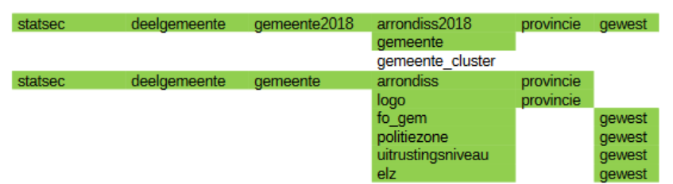[3]

Een steeds bijgewerkte tabel van de gebiedsniveaus, vertrekkende vanaf statsec, [vind je hier](https://share.vlaamsbrabant.be/share/page/site/socialeplanning/document-details?nodeRef=workspace://SpacesStore/afc23173-84e1-4f47-a0f5-61e17e350a09).

*Gemeente2018 of gemeente?*

We lezen nieuwe data bij voorkeur in op “gemeente”. Oude data mag gerust op “gemeente2018” blijven staan. Niet-aggregeerbare data die enkel op gemeente2018 beschikbaar was, hebben we manueel overgezet naar “gemeente”. Hierdoor zijn er gaten. Als je een upload doet voor dit soort data, kijk dan eens of je bron dit al berekend heeft!

*Statsec2019 of statsec?*

Wellicht ga je nog lang data tegenkomen die op de oude statsec zijn verzameld. Deze moeten dus in statsec2019 ingelezen.

Gebruik je de OUDE statsec2019, dan gebruik je voor gebied onbekend van fusiegemeenten de OUDE niscode van de gemeente2018 + ZZZZ. Gebruik je de NIEUWE statsec, dan gebruik je voor gebied onbekende de NIEUWE niscode van de gemeente + ZZZZ

[Tabel met enkel gewijzigde statsec/niscodes 2018-2019](https://share.vlaamsbrabant.be/share/page/site/socialeplanning/document-details?nodeRef=workspace://SpacesStore/65acca05-48d4-40d1-8022-1dcc888f01a9)

**Voor welke gebieden inladen**

We laden waarden in voor alle gebieden van het gekozen gebiedsniveau, ook als je dataverwerking niet onmiddellijk een waarde oplevert. Het ontbreken van gegevens kan immers meerdere dingen betekenen. We geven deze info zo exact mogelijk mee, zoals afgesproken in [het bestand rond missing values](https://share.vlaamsbrabant.be/share/page/site/socialeplanning/document-details?nodeRef=workspace://SpacesStore/24aa375c-5eaf-4329-bc1b-89407a13c3ee).

**Voor welke perioden inladen**

Je kan voor één of meer perioden data inladen. Bestaande data hoef je niet te overschrijven, tenzij je bron die kan herberekend hebben!

### Data>Importeren - Keuzes bij upload

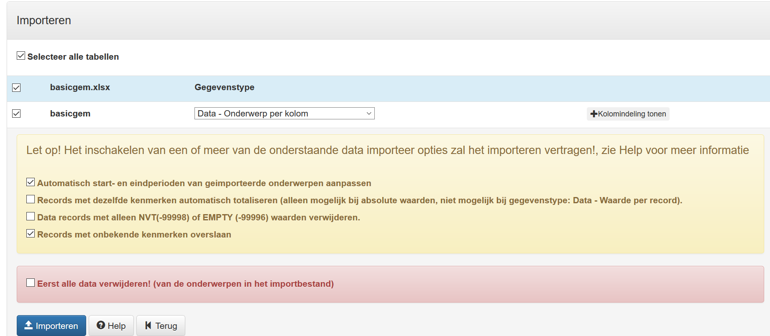

Via de functie Data>Importeren kan je zowat alle informatie die in Swing kan zitten importeren (dus ook een Themaboom-structuur ofzo). Swing probeert zelf je bestand te herkennen, daarom moet je “Gegevenstype” hierboven goed controleren. Als dit niet juist is of leeg blijft, dan is de kans groot (maar niet absoluut) dat er iets mis is in je bestand.

In dit voorbeeld gaat het om “gewone gegevens”, data voor platte onderwerpen. Dit is “Data – Onderwerp per kolom”. Opgelet: als je bestand meerdere tabbladen heeft, worden deze standaard ALLEMAAL klaargezet voor upload. Ook je tabblad met testdata en instructies voor jezelf dus!

Bij het opladen van data van dit type heb je vijf vinkjes die je aan en uit kunt zetten:

* Perioden automatisch aanpassen: als het onderwerp maar tot 2018 beschikbaar was, maar je bent data voor 2019 aan het inladen, dan wordt indien aangevinkt dit rechtgezet. Dat zie je dan in Data>Onderwerpen in de kolom Eindperiode. Standaard aanzetten dus.
* Automatisch totaliseren: is bijna nooit van toepassing. Standaard uitzetten.
* Records met alleen NVT verwijderen: we willen soms juist die data hard inlezen. Standaard uitzetten.
* Records met onbekende kenmerken overslaan: zet dit vinkje aan als je weet dat er foute gebieden in je bestand zitten, maar je toch wil inladen. Handig als je een set hebt met ook de Waalse gemeenten, en die er niet zelf wil uitgooien. Nadeel: als er nog andere fouten in je bestand zitten, krijg je hier geen foutmelding voor! Standaard uit laten staan dus.
* Eerst alle data verwijderen: dit wist alle data van de onderwerpen waar je aankomt. Dit is slechts heel zelden nodig. Voorbeeld: er is een kleine wijziging in methodologie, maar de data is niet meer beschikbaar voor de oudste drie jaar van de reeks. Als je dan de eerste optie én deze optie aanvinkt, dan verdwijnt elk spoor van die eerste drie jaar en heb je zeker alle data ververst.

Je hebt minstens de kolommen met een periode, een gebied en een gebiedsniveau nodig. Deze mogen andere namen hebben dan hieronder gebruikt, maar dat vergroot de kans dat je dit nog moet aanduiden als dusdanig. Zorg dat al je onderwerpen maar enkel je onderwerpen ook als Onderwerp zijn aangeduid.

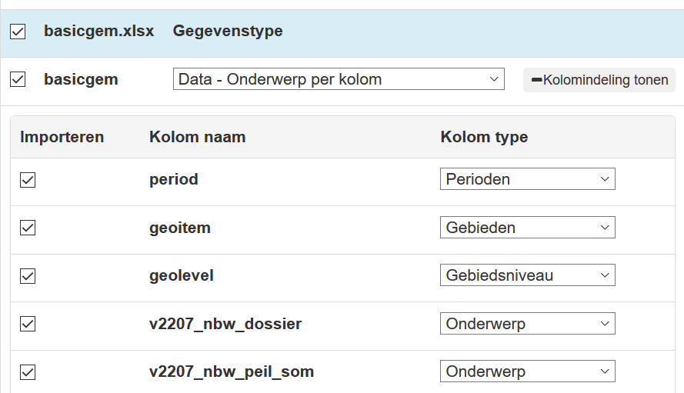

Na upload krijg je mogelijk enkele meldingen. Als je nieuwe onderwerpen toevoegt, iets als onderstaande:

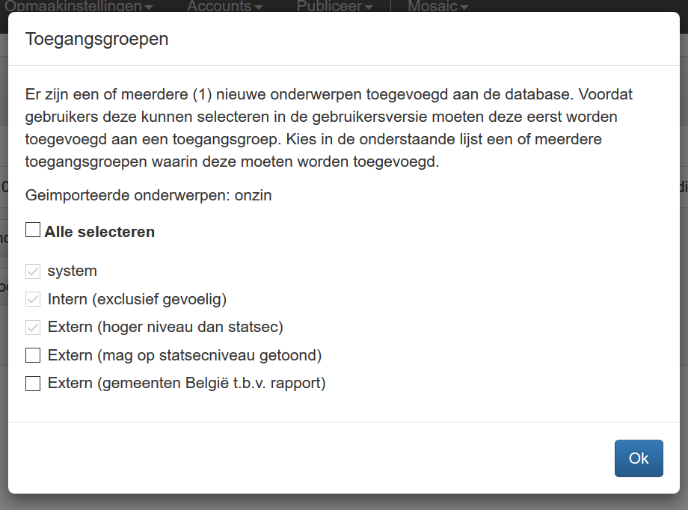

* Wou je eigenlijk geen onderwerpen toevoegen en kreeg je toch dit scherm? Ga dan naar het einde van de onderwerpentabel en check wat je gedaan hebt!
* De Toegangsgroepen staan standaard aangevinkt met system, Intern en “Extern (hoger niveau dan statsec)”. Data op statsec-niveau ingelezen moet je dus nog toevoegen aan de map “Extern (mag op sectoreniveau getoond)”. Data voor alle Belgische gemeenten mogen we niet zomaar online zetten. Door het laatste vinkje aan te zetten, kunnen ze wel in een rapport extern gebruikt worden. Doe dit niet zonder af te stemmen met de databeheerder van PinC.
* De data staat dus steeds op een of andere manier Extern. Ze is (voor experts) steeds terug te vinden, zélfs als ze niet in de map EXTERN staat. Wil je héél gevoelige data in Swing steken, dan moeten we de architectuur herzien.
* Voor meer info, zie het hoofdstuk Beheer toegang.

[Oefening data inlezen](https://share.vlaamsbrabant.be/share/page/site/socialeplanning/document-details?nodeRef=workspace://SpacesStore/9fb73992-5b6d-499a-ac17-641ea5112326)

### Formule-onderwerpen

Verhoudingen (inclusief percentages) maken we zoveel mogelijk aan als Formule-onderwerp.

We maken steeds percentages aan als dit zinvol is.

De noemer moet steeds het aggregatieonderwerp zijn. Als je noemer dus de som van twee cijfers is, dan moet je eerst een onderwerp maken met die som. Elke noemer heeft ook een zinvolle naam nodig.

#### Naar andere perioden refereren

Standaard gebeurt de berekening op basis van data van dezelfde perioden. Dus x + y betekent eigenlijk x_periode1 + y_periode1. Voor bijvoorbeeld een gemiddelde bevolking over twee jaar, of een cumulatief onderwerp, dan kan je hier van afwijken.

Voorbeeld gemiddelde bevolking: (v1101_18_24 +data_from_period(v1101_18_24,"-1"))/2

Voorbeeld cumulatief cijfer voor afgelopen vijf jaar: v2207_nbw_n_app+data_from_period(v2207_nbw_n_app,"-1")+data_from_period(v2207_nbw_n_app,"-2")+data_from_period(v2207_nbw_n_app,"-3")+data_from_period(v2207_nbw_n_app,"-4")

Geavanceerd:

* Stel dat je de cijfers gewoon een jaar wil opschuiven in een nieuw plat onderwerp:

data_from_period(v1101_t,"+1") + v1101_t - v1101_t

( enkel en alleen *data_from_period(v1101_t,"+1")* werkt niet, omdat je formule-onderwerp dan geen referentiekader heeft. We tellen er v1101_t bij op om de perioden van dat onderwerp te krijgen. Vervolgens trekken we het er weer af, omdat we dat aantal helemaal niet willen gebruiken!)

* Je kunt ook “toekomstige jaren” bevragen

* let op: je kunt best een begin- of eindjaar instellen: bij een gemiddelde bevolking op basis van een onderwerp dat in 1990 begint, ga je immers in 1990 enkel missings krijgen in je afgeleid onderwerp.

## Beheer Themaboom

Dit beheert de inhoud die je kan zien in de Databank, zowel voor ingelogde als niet ingelogde mensen. Maar ook wat er doorstroomt via de Connector of naar de Dashboards.

### Kader

PRODUCTIE: alles wat zichtbaar is voor eindgebruikers

EXTERN: alles wat zichtbaar is voor niet-ingelogde eindgebruikers

INHOUDELIJKE MAPPEN

GEBIEDSINDELINGEN: info en onderwerpen ivm de gebieden

Thematische rapporten

INTERN: enkel zichtbaar voor ingelogde eindgebruikers (speciale klanten, centrumsteden, medewerkers provincies, …)

Thematische indeling: gewone indeling, meestal ruimer dan wat extern staat

Projectmappen: werkmappen van lopende projecten

Rapporten: overzicht van alle rapporten

Swing Connectoren: alle inkomende en uitgaande connectoren

Dashboards: de mappen die gebruikt worden om het Dashboard te voeden

TESTMAP: enkel zichtbaar voor beheerders

### Afspraken

* Enkel rommelen in TESTMAP, ook INTERN een beetje opgekuist houden
* Geen grote wijzigingen zonder advies van Redactiegroep
* Logica hoofdletters: THEMA > Map naam > Submap naam > onderwerp naam
* Mapnamen verschijnen soms in de titel van presentaties. Als dit verwarrend kan zijn, maak ze dan niet “Visible in title” in titel (menu Edit achter rechtermuisklik op map)
* Het is toegestaan om indien relevant bepaalde onderwerpen/mappen te dupliceren op meerdere plaatsen. Meld dit even bij de Redactiegroep vooraleer je dit doet.
* Onderwerpen beschikbaar op statsec komen ook terug in de map GEBIEDSINDELINGEN> beschikbaar vanaf statsec
* Voor alle thema’s waar dit relevant is, maken we percentages aan (zie in dit bestand, hoofdstuk Formule-onderwerpen). De aantallen zetten we steeds **eerst** in de themaboom, dan pas de percentages. We zetten de percentages in een submap indien er meer dan 12 onderwerpen in totaal in de hoofdmap zouden terechtkomen. Deze submap zetten we voor de onderwerpen (zie screenshot)

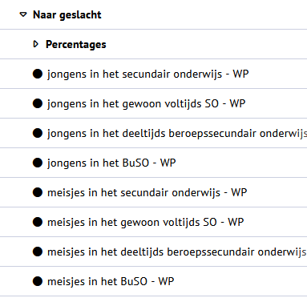

### Technisch

Ga naar Viewer > Category Tree. Links in beeld zie je de mappenstructuur. Rechts in beeld krijg je de list van Indicators. Je kunt ook presentations, reports en URLs toevoegen.

Bij grote wijzigingen kan je best even de relevante map Exporteren om een backup te hebben van hoe het was.

Kan volledig via de user interface bij Viewer > Themaboom. Opgelet: na elke actie wordt de themaboom even helemaal opnieuw opgebouwd, waardoor je rap uit het oog kan verliezen waar je nu eigenlijk bezig bent. Ook hier kan je import-export operaties doen om tijd te winnen.

Je kan Onderwerpen en mappen kopiëren, knippen en plakken. Dat kan met de rechtermuisknop of met ctrl+c / ctrl+v. Om meerdere dingen tegelijk te kopiëren, hou ctrl ingeduwd en klik de verschillende objecten aan.

Bij het plakken wordt er IN de map gezet als je een map aanklikt. Als je iets anders dan een map aanklikt, wordt er ONDER dit ding geplakt.

Je kan ook dingen verslepen, maar dat kan rap heel verwarrend worden.

Je kan werken met aliassen. Bijvoorbeeld kan je “totale bevolking” op de relevante plaats “totale bevolking volgens rijksregister” noemen, ook als dat doorgaans niet relevant is.

OEFENING: spelen met themaboom, import/export op themaboom

Aanmaak metadatafiches

Gebruik hiervoor het [Sjabloon Metadata](https://share.vlaamsbrabant.be/share/page/site/socialeplanning/documentlibrary?file=Draaiboek%20voor%20controle%20data%20en%20metadata.docx#filter=path%7C%2FProvincies%2520in%2520Cijfers%2FPraktische%2520afspraken%2FSjabloon%2520metadata%7C&page=1).

Indien er voor één Bron (zie verder) meerdere PDF’s zijn, dan moet er nog een HTML-bestand aangemaakt worden dat aan de bron gekoppeld wordt. In dit HTML bestand worden de links gezet naar de verschillende fiches die met deze bron te maken hebben.

## Beheer Toegang

Bij het testen van nieuwe producten in de Databank, test dit dan steeds ook ALS GAST. Zowel in /Databank als in /admin/jive kan je uitloggen!

De toegang tot de data wordt voornamelijk geregeld via de Themaboom. Gasten hebben toegang tot de map EXTERN. Speciale gebruikers (personeel provincie, centrumsteden, andere specifieke klanten met een account) kunnen inloggen op provincies.incijfers.be/databank en zien de map PRODUCTIE, waar zowel het INTERNE en EXTERNE deel te zien is. Swing Beheerders hebben recht op alle mappen, ook de TESTMAP.

Deze toegang staat LOS VAN DATAVEILIGHEID. Als je bijvoorbeeld een deel-link maakt met onderwerpen in de TESTMAP, dan kan een gast toch de cijfers zien! We kunnen dit doen, omdat kleine aantallen gecensureerd worden en we geen gevoelige data in PinC zetten.

We gebruiken de Access Groups wel om enkele zaken voor niet-ingelogde eindgebruikers af te schermen. Met name:

* Data is NIET automatisch op statsec niveau beschikbaar
* Nieuwe dimensieniveaus van kubussen zijn NIET automatisch beschikbaar

Dus:

*Wil je nieuwe data op niveau statsec publiceren, dan moeten de onderwerpen toegevoegd worden aan de lijst Indicators van de rij extern_statsec in de tabel AccessGroups.*

*Wil je nieuwe dimensieniveaus publiceren, dan moet het dimensieniveau toegevoged worden aan de lijst DimLevels van de rij extern in de tabel AccessGroups*

Opgelet: ook drempelonderwerpen, aggregatieonderwerpen en dergelijke moeten toegankelijk zijn voor een eindgebruiker.

### Architectuur van de toegangsgroepen

Om dit mogelijk te maken hebben we deze AccessGroups:

* **extern**: bevat ALLE onderwerpen, maar niet alle gebiedsniveaus. Statsec ontbreekt, en enkele gebiedsindelingen die niet voor iedereen relevant zijn. Ze bevat ook een subset van DimensieNiveaus die voor iedereen beschikbaar mogen zijn
* **extern_statsec**: bevat een subset van onderwerpen die expliciet toegankelijk zijn gemaakt op niveau statsec
* **extern_gembelg**: deze groep moet je niet aankomen. Ze bestaat enkel om het mogelijk te maken in rapporten stroomdata voor heel België te tonen (dit mogen we niet gewoon in de Databank)
* **system**: dit moet STEEDS op “alles tonen” voor alles blijven staan. Anders kan je zelfs als admin niet meer alles zien!
* **intern**: bevat op dit moment ook gewoon alles

Iedereen heeft een User: zelfs gasten zijn ‘ingelogd’ als user “extern”. Deze Users zijn geassocieerd met een UserGroup. Belangrijke UserGroups:

* **extern**: de gastgebruiker “extern” behoort tot UserGroup extern. In de tabel AccessGroups wordt bepaald dat ze landen op het thema EXTERN. Ze krijgen toegang tot de drie EXTERNE AccessGroups
* **users**: speciale gebruikers, die landen in de map PRODUCTIE. Ze hebben recht op zowel INTERN als de drie EXTERNE AccesGroups
* **system**: beheerders. Dit zijn de mensen die ook toegang hebben tot de TESTMAP, en doorgaans ook tot Studio.

# Rapporten aanmaken

Zie het [draaiboek Rapporten aanmaken.](https://share.vlaamsbrabant.be/share/page/site/socialeplanning/document-details?nodeRef=workspace://SpacesStore/44a23bf7-0262-41b1-bb4d-757cc38ace63)

# Beheer Dashboard

Zie <https://share.vlaamsbrabant.be/share/page/site/socialeplanning/document-details?nodeRef=workspace://SpacesStore/2c319075-eb90-4e0a-9596-640c8b56b1a2>

# Beheer van dit document

Dit is een levend document. Maak dus geen eigen kopie waar je wijzigingen in doet, want dat kan op korte termijn conflicteren met de echte versie op Alfresco. Heb je nood aan een ander soort documentatie, dat kan! Begin er gerust aan. Maar betrek zo snel mogelijk zo veel mogelijk mensen.

Wijzigingen in dit document:

* Kleine correcties mag je gewoon doen
* Indien je verduidelijkingen toevoegt, zet dan track changes aan, laad de nieuwe versie terug op naar Alfresco en laat het aan Joost weten. Stuur géén kopie door als bijlage.
* Indien je suggesties hebt voor grotere wijzigingen, maak dan Opmerkingen of bespreek het rechtstreeks met Joost.
* Wil je inhoudelijk iets veranderen (“deze afspraak vind ik inhoudelijk niet goed”), zet het dan op de agenda van de Redactiegroep.

1. Tip om vlot te kunnen testen? Je komt veel over een onderwerp te weten door het op de testomgeving of in de echte databank op te vragen. Als je de onderwerpcode al weet, dan kan dat supersnel via:

   provincies.incijfers.be/databank?var=v1111a_tot_bevolking  
   provincies.incijfers.be/admin/jive?var=v1111a_tot_bevolking

   Je kan met dit soort parameters alle kanten op. Lees het na op <https://provincies.incijfers.be/databank?report=achter_de_schermen>
2. Hier kan je alles uittesten, alles kapot maken wat je wil, zonder enig risico voor de echte website. De data die erachter zit is een snapshot van de “echte” databank. Dat gaat dus snel verouderd zijn. Voorlopig is met Richard afgesproken dat we op afroep kunnen vragen om de recente versie daar neer te zetten. Op termijn kunnen we wellicht zelf een import-export operatie doen. Als je echt gaat prutsen, maak dan eerst een backup van de databank.
3. TODO: vervangen nav wijziging statsec2019/2020